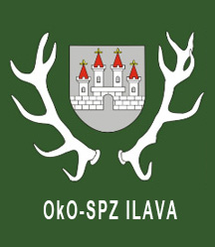

Slovenský poľovnícky zväz, Okresná organizácia , Farská 84/5, 019 01 ILAVA

č.j. 2/14-2017 v Ilave, 10. 3. 2017

P o z v á n k a

V zmysle uznesenia Rady OkO SPZ Ilava, zo dňa 11. januára 2017 Vás pozývame na zasadnutie neumiestnených členov OkO SPZ Ilava /nezaradených v PZ/ za účelom voľby delegátov na
V. Snem OkO SPZ, ktorý sa bude konať dňa 26. apríla 2017 o 16.00 hod. v zasadačke OkO SPZ Ilava.

Podľa stanov SPZ § 4 ods. 17 je možné členov, ktorí nevyužili svoje právo na združenie sa
v poľovníckych združeniach alebo klube pozvať na rokovanie prostredníctvom oznámenia na internetovej stránke www.okospzilava.sk, alebo na web stránke SPZ Bratislava.

Zasadnutie sa uskutoční dňa 12. apríla 2017 o 16.00 hod. v zasadačke OkO SPZ Ilava.

Účelom zhromaždenia je voľba delegátov z radov nezaradených na V. Snem OkO SPZ Ilava a do Rady OkO SPZ Ilava.

Účastník rokovania sa pri prezentácii preukáže platným občianskym preukazom a platným poľovným lístkom.

Jozef P r e k o p , v. r.
predseda OkO SPZ

